QQ×LAMER 扫一捞一·蔚蓝行动
广 告 主：腾讯 QQ & LAMER
所属行业：互联网、护肤品
执行时间：2020.04-06
参选类别：公益营销类
营销背景
海洋塑料污染治理刻不容缓，腾讯公益、QQ、LA MER联合发起“蔚蓝行动”海洋公益三年计划，致力于用科技实现人人海洋公益，为了下一代守护蔚蓝海洋。第一年将以“海洋减塑”为主题，计划从2020年4月开始陆续开展线上线下一系列活动，让更多年轻人参与到海洋保护的事业中来。
营销目标
让越来越多的人能关注到海洋问题，加入海洋保护的行列中来。
通过公益为品牌赋能，提升品牌好感度。
策略与创意
演示视频，链接：https://www.bilibili.com/video/BV1Ph41117GR/
海洋保护不是一个全新话题，过往的海洋保护公益片已将海洋问题带来的危害阐述清楚，但大部分普通用户不会主动关注，不了解海洋问题会带来怎样的影响，自然很难体会到海洋保护的重要性。同时用户已经对说教式的公益片脱敏，不易引发关注与共情。
因此寓教于乐，提升用户参与意愿成为关键。
策略：
打造互联网公益新形式，秉持着“科技向善”的理念，借助科技将海洋保护的命题变成一款人人可参与的小游戏，通过有趣的互动、海洋美景的展示调动用户好奇心，获取关注，一步一步引导用户了解海洋，了解海洋塑料污染问题，唤起大众海洋保护意识。
联合海洋保护公益组织，将用户线上轻互动行为转化为线下实际的海洋保护行动，开展“扫一捞一”行动，践行海洋减塑，扩大公益阵营，达成线上线下联动的闭环。

创意：
借助手机QQ中的AR技术，为用户打造一个虚实结合，可以穿梭到深海的任意门。
用户通过手机QQ-AR的扫一扫功能，点击「AR探索海洋」，跟随指引「画个圈」召唤出海洋漩涡，穿越「任意门」后就可以抵达美丽深海。可爱的「接引官」会带领用户穿越深海漩涡，提示用户目前海洋正面临的问题，用户只需简单地动动手指就可以改变逐渐海洋未来，获得一幅深海美景的反馈。
整体创意以游戏开始，坚持以“美”贯穿全部画面，全程低门槛，轻互动，关键互动的部分输出「海洋环保问题」内容，让用户在“玩”的过程中一点一点地了解海洋保护。
交互结束后提示用户，他的小小举动，我们将转化为实际的海洋垃圾清理，每100万人参与，我们将清理10吨的海洋垃圾。
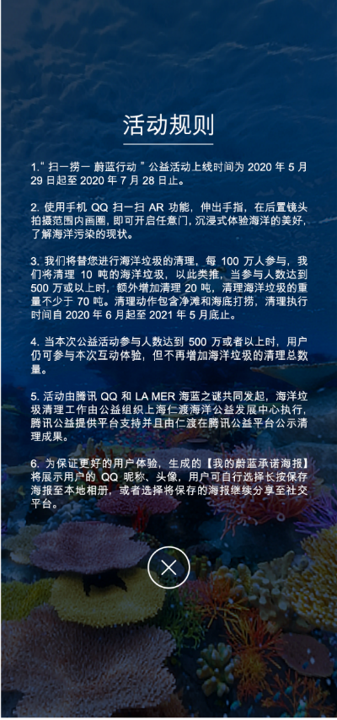
分享海报上呈现海洋美景，和用户口吻讲出的「承诺」，每一份承诺都是一件与海洋保护相关的「身边小事」，简单直接地告知用户与「海洋保护」相关的小tips，倡导大家从小事做起，为海洋保护贡献力量。
执行过程/媒体表现
1、官方平台首发，多端口造势
6月2日微信朋友圈、手机QQ开屏、QQ打卡、QQ Social Banner、QQ Scan、QQ闪屏、Qzone独立版banner，同步上线活动主题相关内容，引导用户点击参与互动。
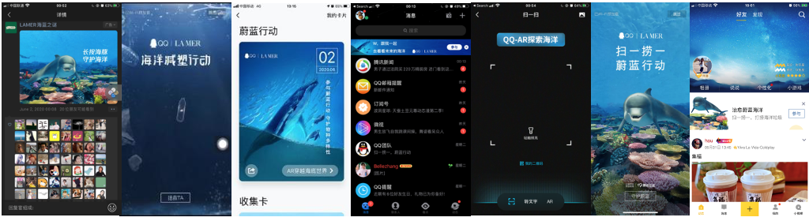
QQ与LAMER官方平台同时发声，从自身角度出发讲述海洋保护重要性，倡导海洋公益，引导用户参与海洋保护。
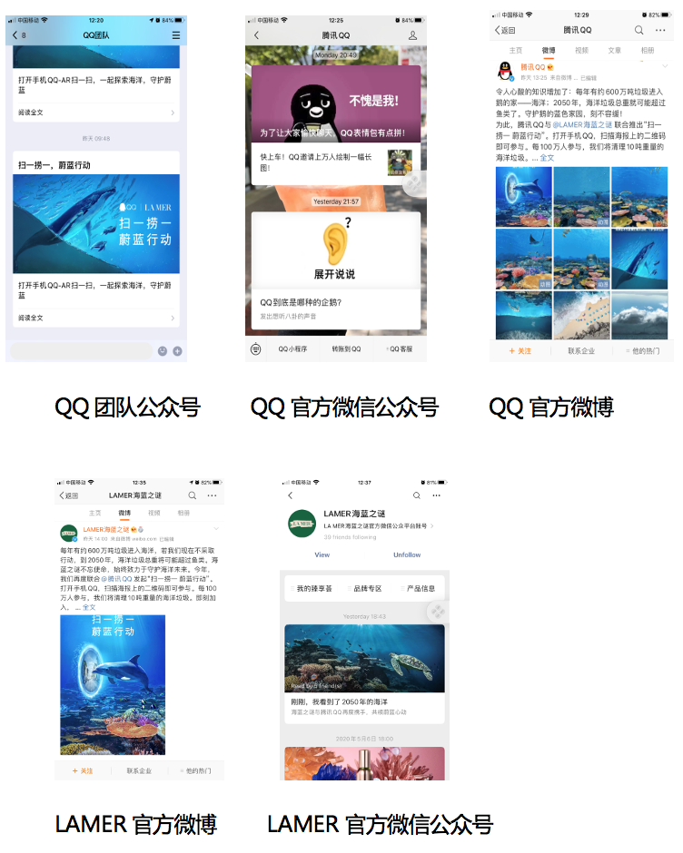

2、多位明星助力，持续累积话题热度
6月2-3日多位不同领域的明星带话题#举手之劳 守护蔚蓝#发出自己的活动海报，呼吁海洋保护，吸引更多圈层用户关注。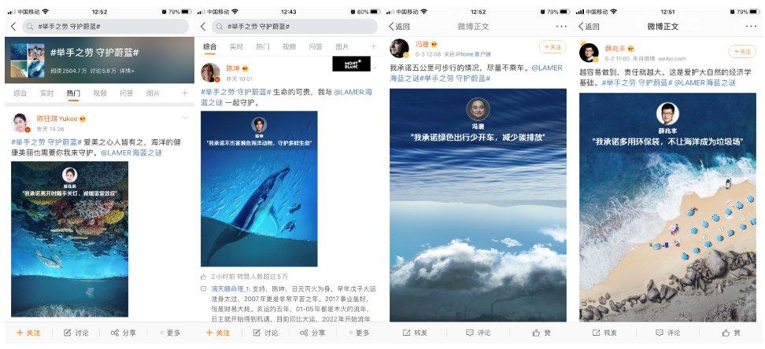
3、用户形成自传播，话题热度全面爆发
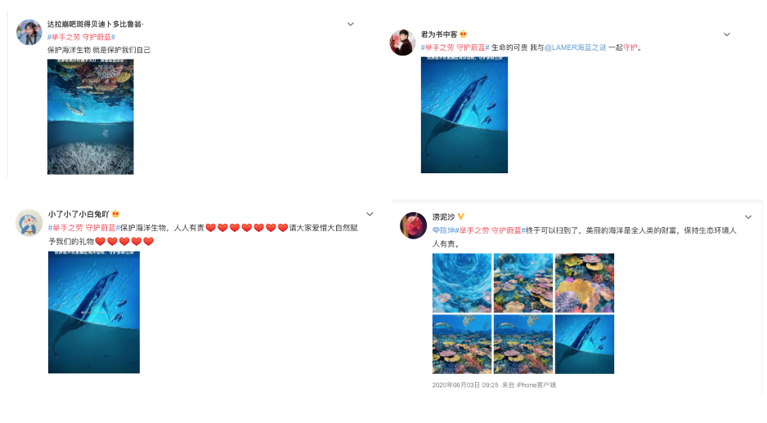
用户自主带话题发布活动海报，承诺身体力行从小事做起保护海洋，引爆话题。
4、线上线下联动，将公益落到实处
线上活动结束后，海蓝之谜携手海洋保护公益组织NGO，一起兑现承诺，开展“扫一捞一”净滩、海底打捞行动。
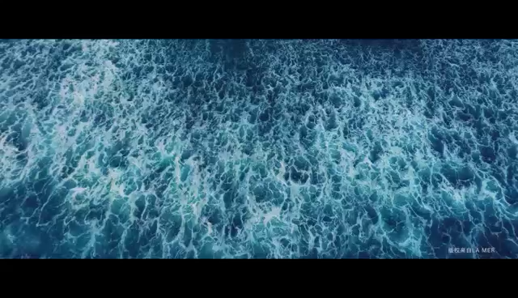
营销效果与市场反馈
本次项目上线2小时内突破50万参与人数，9小时后突破350万，H5三天突破1200万参与人数，上线一周获得7.41亿曝光，线下LA MER与腾讯QQ承诺以净滩和海底打捞的方式清理海洋垃圾不少于70吨，让用户的线上互动真正化为保护海洋、守护蔚蓝的善举和改变海洋生态的力量。

